تمرين سري سوم | مباني برنامه‌نويسي | نيم‌سال اول 95-94

به دو نكته توجه كنيد

الف)‌ زمان تحويل تا قبل از ساعت 22:00 روز ‌شنبه 20 آبان ماه است.

ب) پاسخ مساله 1 و 2 به صورت تايپ شده و كد‌هاي مسائل 3 الي 5 را در سايت Quera ارسال نماييد.

1- با فرض اينكه مقادير p، q، r و s به صورت زير باشد، مقدار z را در هر يك از موارد ذيل مشخص كنيد. (10 نمره)
bool p = false, q;
int r, s;
q = false; r = 0; s = 100;

(a) z = p && q || q; (b) z = !p && !q + r;
(c) z = (p + r + s) && q (d) z = p >= q => r && s;
(e) z = !r % s %!p % !q (f) z = p ? q ? r : s : 2;

2- در جدول زير p، q و s متغير‌هايي از نوع bool هستند و منظور از St يك دستور است. هر سطر اين جدول نشان مي‌دهد كه هر دستور در چه زمان‌هايي اجرا مي‌شود. براي مثال سطر اول نشان مي‌دهد كه اگر همه متغير‌هاي p و q و s برابر false باشند دستور St1 اجرا مي‌شود. اين جدول را با كمترين تعداد دستور if-else پياده‌سازي كنيد. (25 نمره)

دستورات اجرايي | s | q | P
St2 | 0 | 0 | 0
St3 | 1 | 1 | 1
St2, St1 | 0 | 0 | 1
St3 | 1 | 0 | 0
St2, St1 | 0 | 1 | 0
St1 | 1 | 1 | 0
St1 | 1 | 0 | 1
St2 | 0 | 1 | 1

3- برنامه‌اي بنويسيد كه مختصات رئوس يک چهار ضلعی را بگيرد. مختصات نقاط به ترتيب بالا-چپ، بالا-راست، پايين-راست و پايين-چپ وارد مي‌شود. اين برنامه بررسي مي‌كند كه
الف) آيا اين چهار ضلعي متوازي‌الاضلاع است يا نه؟
ب) آيا این چهار ضعلی لوزي است يا نه؟
ج) آيا این چهار ضلعی مربع است يا نه؟
اين برنامه را طوري بنويسيد كه ارتفاع درخت تصميم آن حداقل باشد. (30 نمره)
تذکر:
- به بزرگی و کوچکی حروف در عبارت خروجی توجه کنید.
- مختصات رئوس اعداد صحیح می‌باشد.

فرمت ورودي:
<x>
<y>
<x>
<y>
<x>
<y>
<x>
<y>

فرمت خروجي:
Square: <true/fFlse>
Rectangle: <true/fFlse>
Parallelogram: <true/fFlse>
Diamond: <true/false>

4-
برنامه‌ای بنویسید که یک عدد ۵ رقمی از کاربر گرفته و تشخیص دهد این عدد متقارن می‌باشد یا خیر، عددی متقارن می‌باشد که از سمت چپ و راست به یک صورت خوانده شود مانند: ۵۵۶۵۵. در صورتی که عدد ورودی ۵ رقمی نبود پیام Error می‌بایست چاپ شود.

تذکر:
- به بزرگی و کوچکی حروف در عبارت خروجی توجه کنید.
(10 نمره)
فرمت ورودي:
<n>
فرمت خروجي:
<True>/<False>

5- برنامه‌اي بنويسيد كه اطلاعات ذيل را براي دو مستطيل از كاربر بگيرد: الف) مختصات گوشه پايين-چپ، ب) طول (اندازه در راستاي محور y) و ج) عرض (اندازه در راستاي محور x)
سپس مشخص كنيد كه مساحت ناحيه همپوشاني اين دو مستطيل چقدر است؟ فرض كنيد همه مختصات و طول‌ها عدد صحيح هستند (25 نمره) (در صورت پياده‌سازي براي حالت اعشاري 10 نمره اضافه)
براي مثال در شكل ذيل مستطيل اول در محل (10,10) قرار دارد و مستطيل دوم در محل (5,5) و مساحت ناحيه همپوشاني برابر 50 است.
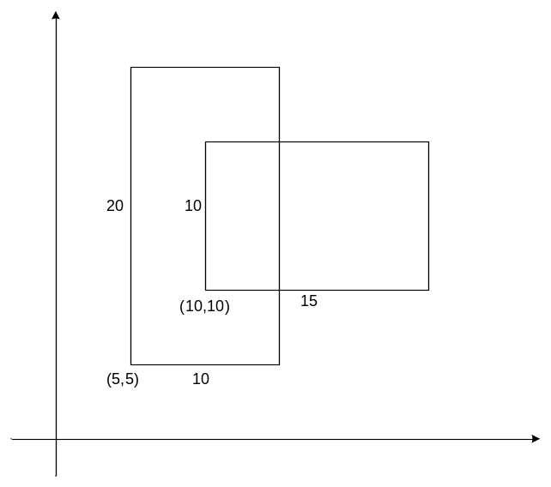

فرمت ورودي:
<x1>
<y1>
<w1>
<h1>
<x2>
<y2>
<w2>
<h2>

فرمت خروجی:
<S>

موفق باشيد

